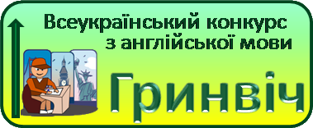 «Гринвіч»

Навчальні роки | Кількість учасників | Результати участі
 |  | Золотий | Срібний | Бронзовий | Учасник
2014-2015 | 22 | 0 | 0 | 1 | 21
2015-2016 | 22 | 1 | 6 | 2 | 13
2016-2017 | 29 | 7 | 3 | 3 | 16

